招 标 文 件

项目名称：南通市海门区总工会采购2026年度高温慰问物资项目
项目编号： JSZC-320614-STST-X2026-0009

江苏尚田工程项目管理有限公司
_2026_年_06_月_09_日

总 目 录

- 投标邀请……………………………………3
- 投标人须知…………………………………6
- 合同文本……………………………………15
- 采购需求……………………………………31
- 评标方法与评标标准………………………38
- 投标文件格式………………………………40

第一章 投标邀请
受南通市海门区总工会的委托，江苏尚田工程项目管理有限公司就南通市海门区总工会采购2026年度高温慰问物资项目(项目编号：JSZC-320614-STST-X2026-0009)进行询价招标采购，欢迎符合条件的供应商投标。
项目概况
南通市海门区总工会采购2026年度高温慰问物资项目招标项目的潜在投标人可在“江苏政府采购网”自行免费下载招标文件，并于 2026年06月12日09点00分（北京时间）前递交投标文件。

一、项目基本情况
1.项目编号：JSZC-320614-STST-X2026-0009
2.项目名称：南通市海门区总工会采购2026年度高温慰问物资项目
3.预算金额：153.8775万元
4.最高限价：153.8775万元，投标报价超过最高限价的为无效投标
5.采购需求(简介)：详细内容见本招标文件第四章
6.合同履行期限：详细内容见本招标文件第四章

二、申请人的资格要求
（一）通用资格要求
1.满足《中华人民共和国政府采购法》第二十二条规定，并提供下列材料：
1.1 法人或者其他组织的营业执照等证明文件，自然人的身份证明；
1.2上一年度的财务状况报告（成立不满一年无需提供）；
1.3依法缴纳税收和社会保障资金的相关材料（提供提交投标文件截止时间前一年内至少一个月依法缴纳税收及缴纳社会保障资金的证明材料。投标人依法享受缓缴、免缴税收、社会保障资金的提供证明材料。）；
1.4具备履行合同所必需的设备和专业技术能力的书面声明；
1.5参加政府采购活动前3年内在经营活动中没有重大违法记录的书面声明。
2.在“信用中国”网站（www.creditchina.gov.cn）查询，不存在被列入失信被执行人、重大税收违法案件当事人名单、政府采购严重失信行为记录名单及其他不符合《中华人民共和国政府采购法》第二十二条规定条件的信用记录情形。（投标文件中无需提供证明材料）
3.落实政府采购政策需满足的资格要求：无。
4.联合体投标：不接受联合体
（二）本项目的特定资格要求
无

三、获取招标文件
1.时间：2026年06月09日至2026年06月11日，每天上午00:00-12:00,下午12:00-23:59（北京时间，法定节假日除外）。
2.方式：在“江苏政府采购网”自行免费下载招标文件。

四、提交投标文件截止时间、开标时间和地点
1.2026年 06月12日09点00分（北京时间）。
2.地点：“苏采云”政府采购交易系统。

五、公告期限
自本公告发布之日起3个工作日。

六、其他补充事宜
无

七、本次招标联系方式
1.采购人信息
名 称：南通市海门区总工会
地 址：南通市海门区济南路99号
联系人： 梁女士
联系方式： 15950854977
2. 采购代理机构信息
名 称：江苏尚田工程项目管理有限公司
地 址：南通市海门区通江中路60号
联系人： 黄女士
联系方式： 13291111767

八、其他
1.根据省财政厅《关于更换全省政府采购交易系统C A数字证书和电子签章的通知》（苏财购〔2023〕101号），“苏采云”政府采购交易系统（以下简称苏采云系统）的CA数字证书、电子签章已更换为江苏省电子政务证书认证中心C A和方正国际软件（北京）有限公司电子签章。如果投标人通过苏采云系统参与政府采购项目，需要更换CA数字证书和电子签章。具体办理指南和操作手册见链接：http://www.ccgp-jiangsu.gov.cn/jiangsu/zlxz/ee/ee3a4bc5a3454aa2b0d9312230633ce9.html。
领取CA和办理电子签章(请至南京汉中门大街145号江苏省政务服务中心二期三楼大厅CA办理窗口办理，具体联系方式见《苏采云系统供应商操作手册》（以下简称《操作手册》））、进行注册并按《操作手册》要求制作、上传电子投标文件。投标人也可前往“江苏政务服务网”（www.jszwfw.gov.cn），“一企来办”专栏下“政府采购”模块详细了解关于CA办理、标书制作、开标投标指引等事宜。
如果“江苏政府采购网”（www.ccgp-jiangsu.gov.cn）信息与“江苏政务服务网” （www.jszwfw.gov.cn），“一企来办”专栏下“政府采购”模块中信息不一致，以“江苏政府采购网”信息为准。
2.有关本次招标的事项若存在变动或修改，敬请及时关注采购人在“江苏政府采购网”发布的更正公告。
3.本次招标不收取投标保证金。
第二章 投标人须知

一、总则

1、招标方式
1.1 本次招标采取询价招标方式，本招标文件仅适用于招标公告中所述项目。

2、合格的投标人
2.1满足招标公告中供应商的资格要求的规定。
2.2 满足本文件实质性要求的规定。

3、适用法律和标准
3.1 本次招标及由此产生的合同受中华人民共和国有关的法律法规制约和保护。
3.2 在本项目政府采购活动过程中，如果所执行的标准有更新的，按照最新标准执行。

4、投标费用
4.1 投标人应自行承担所有与参加投标有关的费用，无论投标过程中的做法和结果如何，采购人及代理机构在任何情况下均无义务和责任承担这些费用。
4.2本次采购人不收取标书工本费与中标服务费。
4.3招标代理服务费应包含（分摊）在投标报价中，但不单独列出。成交供应商在领取成交通知书前向招标代理人支付4500元招标代理服务费。

5、招标文件的约束力
5.1 投标人一旦参加本项目采购活动，即被认为接受了本招标文件的规定和约束。

二、招标文件

6、招标文件构成
6.1 招标文件由以下部分组成：
（1）投标邀请
（2）投标人须知
（3）合同文本
（4）采购需求
（5）评标方法与评标标准
（6）投标文件格式
请仔细检查招标文件是否齐全，如有缺漏请立即与采购人联系解决。
6.2 投标人应认真阅读招标文件中所有的事项、格式、条款和规范等要求。按招标文件要求和规定编制投标文件，并保证所提供的全部资料的真实性，以使其投标文件对招标文件作出实质性响应，否则其风险由投标人自行承担。

7、招标文件的修改
7.1 在投标截止时间前，采购人可以对招标文件进行修改。
7.2 采购人有权按照法定的要求推迟投标截止日期和开标日期。
7.3 招标文件的修改将在江苏政府采购网公布，补充文件将作为招标文件的组成部分，并对投标人具有约束力。

三、投标文件的编制

8、投标文件的语言及度量衡单位
8.1 投标人提交的投标文件以及投标人与采购人就有关投标的所有来往通知、函件和文件均应使用简体中文。
8.2 除技术性能另有规定外，投标文件所使用的度量衡单位，均须采用国家法定计量单位。

9、投标文件构成
9.1 投标人编写的投标文件应包括资格证明文件、实质性要求响应及偏离表、投标分项报价表、技术要求响应及偏离表、商务要求响应及偏离表、其他证明文件、投标函、开标一览表等部分。
9.2 如标书制作工具中格式和内容与“江苏政府采购网”发布的招标文件不一致，请以“江苏政府采购网”发布的招标文件为准。

10、证明投标人及投标标的符合招标文件规定的文件
10.1 投标人应按照招标文件要求提交证明文件，证明其及投标标的符合招标文件规定。
10.2招标文件对证明文件无明确形式要求的，证明文件可以以文字资料、图纸和数据等形式提交。

11、投标分项报价表
11.1 投标人按照招标文件规定格式填报投标分项报价表。
11.2投标货币。投标文件中的单价和总价无特殊规定的采用人民币报价，以元为单位标注。招标文件中另有规定的按规定执行。

12、技术要求响应及偏离表、商务要求响应及偏离表
12.1 投标人需对招标文件中的技术要求与商务要求逐项作出响应或偏离，并说明原因。
12.2 投标人需按照招标文件要求，在投标文件中提供与技术要求和商务要求相关的证明材料。

13、服务承诺、培训计划、人员安排及其他
13.1 投标人需根据招标文件要求提供有关售后服务的管理制度，售后服务机构的分布情况，售后服务人员的数量、素质、技术水平及售后服务的反应能力等。
13.2 投标人需根据招标文件要求提供培训计划。
13.3 投标人需根据招标文件要求提供所投标的的主要组成部分、功能设计、实现思路及关键技术等。

14、投标函和开标一览表
14.1 投标人应按照招标文件中提供的格式完整、正确填写投标函、开标一览表。
14.2 对于采用货币报价的项目，开标一览表中的投标总报价应与投标分项报价表中的投标总报价一致，如不一致，不作为无效投标处理，但评标时按开标一览表中价格为准。

15、投标有效期
15.1投标有效期为采购人规定的开标之日后六十（60）天。投标有效期比规定短的将被视为未实质性响应招标文件而予以拒绝。

16、投标有效期的延长
16.1在特殊情况下，采购人于原投标有效期满之前，可向投标人提出延长投标有效期的要求。这种要求与答复均应采用书面形式。投标人可以拒绝采购人的这一要求而放弃投标，同意延长投标有效期的投标人既不能要求也不允许修改其投标文件。受投标有效期约束的所有权利与义务均延长至新的有效期。

四、投标文件的递交

17、电子投标文件的递交
17.1投标人应当按照《操作手册》规定，在投标截止时间前制作并上传电子投标文件。

18、投标截止日期
18.1 投标人上传电子投标文件的时间不得迟于招标公告中规定的投标截止时间。
投标人应充分考虑到网络环境、网络带宽等风险因素，如因投标人自身原因造成的电子投标文件上传不成功的按照本招标文件第二章第26.1.2条规定做无效投标处理。
18.2 采购人可以按照规定，通过修改招标文件酌情延长投标截止日期，在此情况下，投标人的所有权利和义务以及投标人受制的截止日期均应以延长后新的截止日期为准。

19、投标文件的拒收
19.1 采购人拒绝接收在其规定的投标截止时间后上传的任何投标文件。

20、投标文件的撤回和修改
20.1 投标文件的撤回
20.1.1 电子投标文件的撤回
投标人可在投标截止时间前，撤回其电子投标文件，具体操作方法见《操作手册》。
20.1.2 投标人撤回电子投标文件，则认为其不再参与本项目投标活动。
20.2 投标文件的修改
20.2.1投标人可在投标截止时间前，对其电子投标文件进行修改，具体操作方法见《操作手册》。
20.2.2 在投标截止时间之后，投标人不得对其电子投标文件作任何修改。
20.3 在投标截止时间至招标文件中规定的投标有效期满之间的这段时间内，投标人不得撤回其投标。

五、开标与评标

21、开标
21.1 采购人将在招标公告中规定的时间和地点组织公开开标。投标人应当按照《操作手册》规定，参加开标活动和在苏采云系统规定的时间内对投标文件进行解密。
21.2开标仪式由采购人组织。苏采云系统将自动对项目进行开标，并宣布各投标人名称和投标价格。
21.3投标人在开标过程中涉及到的投标文件解密、开标结果确认等工作，应按照《操作手册》规定执行。
21.4投标人如果对开标过程和开标记录有疑义，应当根据《操作手册》规定提出，如苏采云系统中《开标记录表》宣布后5分钟内未提出的，视同认可开标结果。

22、评标委员会
22.1 开标后，采购人将立即组织评标委员会（以下简称评委会）进行评标。
22.2 评委会由采购人代表和有关技术、经济等方面的专家组成，且人员构成符合政府采购有关规定。
22.3评委会独立工作，负责评审所有投标文件并确定成交候选人。

23、评标过程的保密与公正
23.1凡是与审查、澄清、评价和比较投标的有关资料以及授标建议等，采购人、评委、代理机构均不得向投标人或与评标无关的其他人员透露。
23.2在评标过程中，投标人不得以任何行为影响评标过程，否则其投标文件将被作为无效投标文件。
23.3 采购人和评标委员会不向未中标的投标人解释未中标原因，也不公布评标过程中的相关细节。

24、投标文件的澄清
24.1评标期间，评委会对投标文件中含义不明确、同类问题表述不一致或者有明显文字和计算错误的内容 ，有权要求投标人作出必要的澄清、说明或者补正。
投标人的澄清、说明或者补正不得超出投标文件的范围或者改变投标文件的实质性内容。
评标委员会并非对每个投标人都做澄清要求。
24.2需要供应商进行澄清、说明和补正的，评委会将通过苏采云系统向供应商发出“澄清要求函”，接到“澄清要求函”的投标人应当按照要求在苏采云系统中提交“澄清响应函”并加盖CA电子公章。澄清、说明和补正的内容作为投标文件的补充部分，具体操作方式见《操作手册》。
24.3 接到评委会澄清、说明和补正要求的投标人如未按规定做出澄清、说明和补正，其风险由投标人自行承担。

25、对投标文件的初审
25.1投标文件初审分为资格审查和符合性审查。
25.1.1 资格审查：依据法律法规和招标文件的规定，由采购人对投标文件中的资格证明文件进行审查。资格审查的结论，采购人以书面形式向评委会进行反馈。
采购人在进行资格性审查的同时，将在“信用中国”网站（www.creditchina.gov.cn）查询投标人的信用记录，以确定投标人是否具备投标资格,查询结果留存并归档。
接受联合体的项目，两个以上的自然人、法人或者其他组织组成一个联合体，以一个供应商的身份共同参加政府采购活动的,联合体成员中任何一方存在不良信用记录的，视同联合体存在不良应用记录。
25.1.2 符合性审查：依据招标文件的规定，由评委会从投标文件的有效性、完整性和对招标文件的响应程度进行审查，以确定是否对招标文件的实质性要求作出响应。
25.1.3 未通过资格审查或符合性审查的投标人，采购人将在苏采云系统中告知未通过资格审查或符合性审查的原因，评审结束后，采购人将不再告知未通过资格审查或符合性审查的原因。
25.2在详细评标之前，评委会将首先审查每份投标文件是否实质性响应了招标文件的要求。实质性响应的投标应该是与招标文件要求的全部条款、条件和规格相符，没有重大偏离或保留的投标。
所谓重大偏离或保留是指与招标文件规定的实质性要求存在负偏离，或者在实质上与招标文件不一致，而且限制了合同中买方和采购人的权利或投标人的义务，纠正这些偏离或保留将会对其他实质性响应要求的投标人的竞争地位产生不公正的影响。重大偏离的认定需经过评委会以少数服从多数的原则作出结论。评委决定投标文件的响应性只根据投标文件本身的内容，而不寻求外部的证据。
25.3如果投标文件实质上没有响应招标文件的要求，评委会将予以拒绝，投标人不得通过修改或撤销不合要求的偏离或保留而使其投标成为实质性响应的投标。
25.4评委会将对确定为实质性响应的投标进行进一步审核，看其是否有计算上或累加上的算术错误，修正错误的原则如下：
（1）投标文件中开标一览表内容与投标文件中相应内容不一致的，以开标一览表为准。
（2）大写金额和小写金额不一致的，以大写金额为准。
（3）单价金额小数点或者百分比有明显错位的，以开标一览表的总价为准，并修改单价。
（4）总价金额与按单价汇总金额不一致的，以单价金额计算结果为准。
同时出现两种以上错误的，按照前款规定的顺序修正。
25.5评委会将按上述修正错误的方法调整投标文件中的投标报价，并通过苏采云系统告知投标人，调整后的价格应对投标人具有约束力。如果投标人不接受修正后的价格，则其投标将被拒绝。
25.6投标人在开、评标全过程中应保持通讯畅通，及时登录苏采云系统查阅、答复相关信息，并安排专人与采购人及评标委员会联系。
25.7异常低价投标审查
25.7.1 评标过程中出现下列情形之一的，评标委员会应当启动异常低价投标审查程序：
1.投标（响应）报价低于全部通过符合性审查供应商投标（响应）报价平均值50%的，即投标（响应）报价<全部通过符合性审查供应商投标（响应）报价平均值×50%；
2.投标（响应）报价低于通过符合性审查的次低报价供应商投标（响应）报价50%的，即投标（响应）报价<通过符合性审查的次低报价供应商投标（响应）报价×50%；
3.投标（响应）报价低于采购项目最高限价45%的，即投标（响应）报价<采购项目最高限价×45%；
4.评审委员会基于专业判断，认为供应商报价过低，有可能影响产品质量或者不能诚信履约的其他情形。
25.7.2 评审委员会启动异常低价投标（响应）审查后，属于前述第1项至第4项情形的，应当要求相关供应商通过“苏采云”系统在30分钟内对投标（响应）价格作出解释，提供项目具体成本测算等与报价合理性相关的书面说明及必要的证明材料，包括但不限于原材料成本、人工成本、制造费用等。其中，属于第3项情形，供应商已随投标（响应）文件一并提交相关书面说明及必要的证明材料的，在评审现场可不再重复提交。
评审委员会依据专业经验，参考同类项目中标（成交）价格、类似产品市场价格水平、行业人工费用标准、国家有关部门指导行业协会发布的行业平均成本等情况，对报价合理性进行判断。投标（响应）供应商不能提供书面说明、证明材料，或者提供的书面说明、证明材料不能证明其报价合理性的，评审委员会应当将其作为无效投标（响应）处理。
采购人、采购代理机构应当为评审委员会在评审现场及时获取同类项目中标（成交）价格、类似产品市场价格水平、行业人工费用标准、国家有关部门指导行业协会发布的行业平均成本等相关信息资料提供便利。评审委员会借助互联网等渠道查询相关信息的，应当严格遵守评审工作纪律，不得实施影响评审公正的行为。
异常低价投标（响应）审查的启动原因、审查意见和审查结果应当在评审报告中记录，并随供应商提供的相关书面说明及证明材料，以及评审委员会有关互联网浏览、查询历史一并归档。

26、无效投标条款和废标条款
26.1无效投标条款
26.1.1 投标人在苏采云系统规定的时间内未成功解密电子投标文件的。
26.1.2 投标人未按照招标文件要求上传电子投标文件的。
26.1.3 投标人同一采购包提交两个（含两个）以上不同的投标报价的。
26.1.4投标人不具备招标文件中规定资格要求的。
26.1.5投标人的报价超过了采购预算或最高限价的。
26.1.6未通过符合性审查的。
26.1.7不符合招标文件中规定的实质性要求的。
26.1.8投标人被“信用中国”网站（www.creditchina.gov.cn）列入失信被执行人或重大税收违法案件当事人名单或政府采购严重失信行为记录名单。或查询“信用中国”网站后发现投标人存在其他不符合《中华人民共和国政府采购法》第二十二条规定条件的信用记录。
26.1.9投标文件含有采购人不能接受的附加条件的。
26.1.10评标委员会按照本招标文件规定对投标人进行异常低价投标审查后，认为投标人不能证明其报价合理性的。
26.1.11如本项目采购产品被财政部、国家发改委列入“节能产品品目清单”强制采购范围，而投标人所投标产品不在强制采购范围内的。（投标产品如属于政府强制采购节能产品品目清单范围内，投标文件中必须提供国家确定的认证机构出具的、处于有效期之内的该节能产品认证证书图片）
26.1.12投标文件未按照招标文件要求加盖CA电子公章的。
26.1.13投标人所投标产品不符合招标文件中所列国家强制性标准的。
26.1.14其他法律、法规及本招标文件规定的属无效投标的情形。
26.2废标条款
26.2.1符合专业条件的供应商或者对招标文件作实质响应的供应商不足三家的。
26.2.2出现影响采购公正的违法、违规行为的。
26.2.3因重大变故，采购任务取消的。
26.2.4评标委员会认定招标文件存在歧义、重大缺陷导致评审工作无法进行。
26.2.5 因苏采云系统故障原因造成开标不成功的。
26.3 投标截止时间结束后参加投标的供应商不足三家的处理：
26.3.1如出现投标截止时间结束后参加投标的供应商或者在评标期间对招标文件做出实质响应的供应商不足三家情况，按政府采购相关规定执行。

六、定标

27、确定成交单位
27.1成交候选人的选取原则和数量见招标文件第五章规定。
27.2 采购人应根据评委会推荐的成交候选人确定成交供应商。
27.3 采购人将在“江苏政府采购网”发布成交公告，公告期限为1个工作日。
27.4 若有充分证据证明，成交供应商出现下列情况之一的，一经查实，将被取消成交资格：
27.4.1提供虚假材料谋取中标的。
27.4.2向采购人、代理机构行贿或者提供其他不正当利益的。
27.4.3属于本文件规定的无效条件，但在评标过程中又未被评委会发现的。
27.4.4与采购人或者其他供应商恶意串通的。
27.4.5采取不正当手段诋毁、排挤其他供应商的。
27.5 有下列情形之一的，视为投标人串通投标，投标无效：
27.5.1不同投标人的投标文件由同一单位或者个人编制。
27.5.2不同投标人委托同一单位或者个人办理投标事宜。
27.5.3 不同投标人的投标文件载明的项目管理成员或者联系人员为同一人。
27.5.4不同投标人的投标文件异常一致或者投标报价呈规律性差异。

28、质疑处理
28.1 提出质疑的供应商应当是参与所质疑项目采购活动的供应商。潜在供应商依法获取其可质疑的采购文件的，可以对采购文件提出质疑。
28.2供应商认为采购文件、采购过程和采购结果使自己的权益受到损害的，可以在知道或应知其权益受到损害之日起七个工作日内，以书面形式根据下述28.4条款的规定向采购人或代理机构提出质疑。上述应知其权益受到损害之日，是指：
28.2.1对可以质疑的采购文件提出质疑的，为收到采购文件之日或者采购文件公告期限届满之日；
28.2.2对采购过程提出质疑的，为各采购程序环节结束之日；
28.2.3对中标或者成交结果提出质疑的，为中标或者成交结果公告期限届满之日。
供应商应当在法定质疑期内一次性提出针对同一采购程序环节的质疑。供应商如在法定期限内对同一采购程序环节提出多次质疑的，采购人将只对供应商第一次质疑作出答复。
28.3质疑函必须按照本招标文件中《质疑函范本》要求的格式和内容进行填写。供应商如组成联合体参加投标，则《质疑函范本》中要求签字、盖章、加盖公章之处，联合体各方均须按要求签字、盖章、加盖公章。
28.4 供应商（含潜在供应商）对与本项目有关的所有询问、质疑均请向采购人提出，由采购人负责答复。
采购人只接收以纸质原件形式送达的质疑,建议供应商尽量通过邮寄方式提交质疑（采购人不接受无快递运单号的快递）。
质疑接收为采购人（快递运单上的收件人填写“采购人”即可），联系地址：南通市海门区济南路99号，联系电话：15950854977。
采购人质疑接收人及联系方式见招标文件第一章。
28.5 以下情形的质疑不予受理
28.5.1 内容不符合《政府采购质疑和投诉办法》第十二条规定的质疑。
28.5.2 超出政府采购法定期限的质疑。
28.5.3 以传真、电子邮件等方式递交的非原件形式的质疑。
28.5.4 未参加投标活动的供应商或在投标活动中自身权益未受到损害的供应商所提出的质疑。
28.5.5供应商组成联合体参加投标，联合体中任何一方或多方未按要求签字、盖章、加盖公章的质疑。
28.6 供应商提出书面质疑必须有理、有据，不得捏造事实、提供虚假材料进行恶意质疑。否则，一经查实，采购人有权依据政府采购的有关规定，报请政府采购监管部门对该供应商进行相应的行政处罚和记录该供应商的失信信息。

29、成交通知书
29.l成交结果确定后，采购人将向成交供应商发出成交通知书。请成交供应商在成交结果公告届满之日起30日内,使用CA数字证书登录苏采云系统及时下载成交通知书。因系统存储空间有限，自成交结果公告届满之日起30日后，苏采云系统不再保证提供下载成交通知书服务,因未及时下载而造成的不利后果由成交供应商自行承担。
29.2成交通知书将是合同的一个组成部分。对采购人和成交供应商均具有法律效力。成交通知书发出后，采购人改变成交结果的，或者成交供应商放弃成交项目的，应当依法承担法律责任。

七、授予合同

30、签订合同
30.l成交供应商应当在成交通知书发出之日起三十日内，按照招标文件确定的事项与采购人签订政府采购合同。
30.2 招标文件、成交供应商的投标文件及招标过程中有关澄清、承诺文件均应作为合同附件。
30.3 签订合同后，成交供应商不得将合同标的进行转包。未经采购人同意，成交供应商也不得采用分包的形式履行合同，否则采购人有权终止合同。转包或分包造成采购人损失的，成交供应商应承担相应赔偿责任。

31、货物（包含与货物相关的服务）的追加
31.1政府采购合同履行中，采购人需追加与合同标的相同的货物（包含与货物相关的服务）的，在不改变合同其他条款的前提下，可以与成交供应商协商签订补充合同，但所有补充合同的采购金额不超过原合同金额10%。

32、政府采购履约资金扶持政策
成交供应商可凭政府采购合同办理融资贷款，详情请见江苏政府采购网“政采贷”专栏。

第三章 合同文本

财政部 政府采购货物买卖合同（试行）
范 本

项目名称：南通市海门区总工会采购2026年度高温慰问物资项目
合同编号：
甲 方： 南通市海门区总工会
乙 方：
签订时间：

使 用 说 明

1.本合同标准文本适用于购买现成货物的采购项目，不包括需要供应商定制开发、创新研发的货物采购项目。
2.本合同标准文本为政府采购货物买卖合同编制提供参考，可以结合采购项目具体情况，对文本作必要的调整修订后使用。
3.本合同标准文本各条款中，如涉及填写多家供应商、制造商，多种采购标的、分包主要内容等信息的，可根据采购项目具体情况添加信息项。

第一节 政府采购合同协议书
甲方（全称）： 南通市海门区总工会 （采购人）
乙方（全称）： （供应商）

依据《中华人民共和国民法典》、《中华人民共和国政府采购法》等有关的法律法规，以及本采购项目采购文件（征集文件）、乙方的《投标（响应）文件》及《中标（成交）通知书》，甲乙双方同意签订本合同。具体情况及要求如下：
- 项目信息
- 采购项目名称： 南通市海门区总工会采购2026年度高温慰问物资项目
采购项目编号：
（2）采购计划编号：
（3）项目内容：
采购标的及数量（台/套/个/架/组等）：
品牌： 规格型号：
采购标的的技术要求、商务要求具体见附件。
①涉及信息类产品，请填写该产品关键部件的品牌、型号：
标的名称：
关键部件： 品牌： 型号：
关键部件： 品牌： 型号：
关键部件： 品牌： 型号：
（4）政府采购组织形式：¨政府集中采购 ¨部门集中采购 ☑分散采购
（5）政府采购方式：¨公开招标 ¨邀请招标 ¨竞争性谈判 ¨竞争性磋商
☑询价 ¨单一来源 ¨框架协议 ¨其他：
（6）中标（成交）采购标的制造商是否为中小企业：¨是 ¨☑否
本合同是否为专门面向中小企业的采购合同（中小企业预留合同）：¨是 ☑否
若本项目不专门面向中小企业采购，是否给予小微企业评审优惠：☑是 ¨否
中标（成交）采购标的制造商是否为残疾人福利性单位：¨是 ¨否
中标（成交）采购标的制造商是否为监狱企业：¨是 ¨否
（7）合同是否分包：¨是 ☑否
（8）中标（成交）供应商是否为外商投资企业：¨是 ¨否
外商投资企业类型：¨全部由外国投资者投资 ¨部分由外国投资者投资
（9）是否涉及进口产品：
¨是，《政府采购品目分类目录》底级品目名称： 金额：
国别： 品牌： 规格型号：
☑否
（10）是否涉及节能产品：
¨是，《节能产品政府采购品目清单》的底级品目名称：
¨强制采购 ¨优先采购
¨否
是否涉及环境标志产品：
¨是，《环境标志产品政府采购品目清单》的底级品目名称：
¨强制采购 ¨优先采购
¨否
是否涉及绿色产品：
¨是，绿色产品政府采购相关政策确定的底级品目名称：
¨强制采购 ¨优先采购
¨否
（11）涉及商品包装和快递包装的，是否参考《商品包装政府采购需求标准（试行）》、《快递包装政府采购需求标准（试行）》明确产品及相关快递服务的具体包装要求：
¨是 ¨否 ¨不涉及
- 合同金额
（1）合同金额小写：
大写：
（2）合同定价方式（采用组合定价方式的，可以勾选多项）：
¨固定总价 ☑固定单价 ¨固定费率 ¨成本补偿 ¨绩效激励 ☑其他 双方认为需追加或减少与合同标的相同的货物和服务的，在不改变合同其他条款的前提下，乙方报甲方审批后，可以按照招标采购时的单价做相应的数量调整，数量按实结算。
（3）付款方式（按项目实际勾选填写）：
☑全额付款： 本年度慰问工作全部结束且双方无争议后，由乙方提供正式税务发票，经甲方审核无误后在年度慰问工作结束后十五个工作日内结清。乙方逾期开具发票或发票开具错误的，甲方有权暂停付款，甲方不承担逾期付款的违约责任。南通市海门区总工会、各区镇（街道）工会按采购份数（下表）单独签订采购合同，采购费用分别开具发票，各自结算支付。
序号 | 单位 | 份数
1 | 南通市海门区总工会 | 10000
2 | 海门区经济技术开发区(海门街道)总 工会 | 3500
3 | 包场镇总工会 | 1000
4 | 临江新区总工会 | 900
5 | 三厂街道总工会 | 900
6 | 三星镇总工会 | 1100
7 | 常乐镇总工会 | 800
8 | 余东镇总工会 | 700
9 | 四甲镇总工会 | 500
10 | 正余镇总工会 | 640
11 | 悦来镇总工会 | 400
12 | 海永镇工会 | 77
¨分期付款： / ，其中涉及预付款的： /
¨成本补偿： /
¨绩效激励： /
- 合同履行
（1）起始日期：乙方需在7月5日前完成所有物资的采购、包装，并做好慰问随行车辆准备。慰问时间计划7月5日至9月5日之间，具体慰问时间以甲方通知为准。
（2）履约地点： 甲方指定地点
（3）履约担保：是否收取履约保证金：☑是 ¨否
收取履约保证金形式：
收取履约保证金金额：
履约担保期限：
注：（1）缴纳形式为支票、汇票、本票的，乙方全部履约合同义务，经甲方验收合格无质量、进度等问题的，甲方在验收合格后一次性退还履约保证金。
（2）缴纳形式为保函的，如保函的约定期到期但乙方履约仍未结束的，乙方须进行续保。
（4）分期履行要求： /
（5）风险处置措施和替代方案： /
- 合同验收
- 验收组织方式：☑自行组织 ¨委托第三方组织
验收主体： 南通市海门区总工会
是否邀请本项目的其他供应商参加验收：¨是 ¨否
是否邀请专家参加验收：¨是 ¨否
是否邀请服务对象参加验收：¨是 ¨否
是否邀请第三方检测机构参加验收：¨是 ¨否
是否进行抽查检测：¨是，抽查比例： ¨否
是否存在破坏性检测：¨是，（应明确对被破坏的检测产品的处理方式）
¨否
验收组织的其他事项：
（2）履约验收时间：供应商提出验收申请之日起3日内组织验收
（3）履约验收方式： ☑一次性验收
¨分期/分项验收：
（4）履约验收程序： 1、乙方完成对应阶段工作后，向甲方提交验收申请及合格证明等资料；2、甲方牵头组建验收小组，在收到申请后按约定时限开展验收工作；3、验收小组对照招标文件，合同约定，通过现场核查，技术检测，资料审核等方式进行验收，记录验收结果；4、验收合格的，出具验收报告；验收不合格的，向乙方出具整改通知书，乙方在5日内完成整改后重新申请复验，复验仍不合格的，甲方有权追究乙方违约责任，没收履约保证金并取消其成交资格。
（5）履约验收的内容： 按采购文件要求
（6）履约验收标准：产品必须是全新、未使用过的原装合格正品，不存在任何产权上的争议或者侵害他人的知识产权，完全符合采购文件规定的质量、规格和性能的要求，达到国家或行业规定的标准，实行生产许可证制度的，应提供生产许可证；属于国家强制认证的产品，必须通过认证。
（7）是否以采购活动中供应商提供的样品作为参考：¨是 ☑否
（8）履约验收其他事项： /
- 组成合同的文件
本协议书与下列文件一起构成合同文件，如下述文件之间有任何抵触、矛盾或歧义，应按以下顺序解释：
（1）政府采购合同协议书及其变更、补充协议
（2）政府采购合同专用条款
（3）政府采购合同通用条款
（4）中标（成交）通知书
（5）投标（响应）文件
（6）采购文件
（7）有关技术文件，图纸
（8）国家法律、行政法规和规章制度规定或合同约定的作为合同组成部分的其他文件
- 合同生效
本合同自 生效。
- 合同份数
本合同一式 份，甲方执 份，乙方执 份，均具有同等法律效力。
合同订立时间： 年 月 日
合同订立地点：
附件：具体标的及其技术要求和商务要求、联合协议、分包意向协议等

甲方（采购人、受采购人委托签订合同的单位或采购文件约定的合同甲方） |  | 乙方（供应商）
单位名称（公章或合同章） |  | 单位名称（公章或合同章）
法定代表人  或其委托代理人（签章） |  | 法定代表人  或其委托代理人（签章）
法定代表人  或其委托代理人（签章） |  | 拥有者性别
住 所 |  | 住 所
联 系 人 |  | 联 系 人
联系电话 |  | 联系电话
通信地址 |  | 通信地址
邮政编码 |  | 邮政编码
电子邮箱 |  | 电子邮箱
统一社会信用代码 |  | 统一社会信用代码
 |  | 开户名称
 |  | 开户银行
 |  | 银行账号
注：涉及联合体或其他合同主体的信息应按上表格式加列。

第二节 政府采购合同通用条款
1. 定义
1.1合同当事人
（1）采购人（以下称甲方）是指使用财政性资金，通过政府采购方式向供应商购买货物及其相关服务的国家机关、事业单位、团体组织。
（2）供应商（以下称乙方）是指参加政府采购活动并且中标（成交），向采购人提供合同约定的货物及其相关服务的法人、非法人组织或者自然人。
（3）其他合同主体是指除采购人和供应商以外，依法参与合同缔结或履行，享有权利、承担义务的合同当事人。
1.2本合同下列术语应解释为：
（1）“合同”系指合同当事人意思表示达成一致的任何协议，包括签署的政府采购合同协议书及其变更、补充协议，政府采购合同专用条款，政府采购合同通用条款，中标（成交）通知书，投标（响应）文件，采购文件，有关技术文件和图纸，以及国家法律、行政法规和规章制度规定或合同约定的作为合同组成部分的其他文件。
（2）“合同价款”系指根据本合同规定乙方在全面履行合同义务后甲方应支付给乙方的价款。
（3）“货物”系指乙方根据本合同规定须向甲方提供的各种形态和种类的物品，包括原材料、设备、产品（包括软件）及相关的备品备件、工具、手册及其他技术资料和材料等。
（4）“相关服务”系指根据合同规定，乙方应提供的与货物有关的技术、管理和其他服务，包括但不限于：管理和质量保证、运输、保险、检验、现场准备、安装、集成、调试、培训、维修、废弃处置、技术支持等以及合同中规定乙方应承担的其他义务。
（5）“分包”系指中标（成交）供应商按采购文件、投标（响应）文件的规定，根据分包意向协议，将中标（成交）项目中的部分履约内容，分给具有相应资质条件的供应商履行合同的行为。
（6）“联合体”系指由两个以上的自然人、法人或者非法人组织组成，以一个供应商的身份共同参加政府采购的主体。联合体各方应在签订合同协议书前向甲方提交联合协议，且明确牵头人及各成员单位的工作分工、权利、义务、责任，联合体各方应共同与甲方签订合同，就合同约定的事项对甲方承担连带责任。联合体具体要求见【政府采购合同专用条款】。
（7）其他术语解释，见【政府采购合同专用条款】。
- 合同标的及金额
2.1 合同标的及金额应与中标（成交）结果一致。乙方为履行本合同而发生的所有费用均应包含在合同价款中，甲方不再另行支付其他任何费用。
3. 履行合同的时间、地点和方式
3.1 乙方应当在约定的时间、地点，按照约定方式履行合同。
4. 甲方的权利和义务
4.1 签署合同后，甲方应确定项目负责人（或项目联系人），负责与本合同有关的事务。甲方有权对乙方的履约行为进行检查，并及时确认乙方提交的事项。甲方应当配合乙方完成相关项目实施工作。
4.2 甲方有权要求乙方按时提交各阶段有关安排计划，并有权定期核对乙方提供货物数量、规格、质量等内容。甲方有权督促乙方工作并要求乙方更换不符合要求的货物。
4.3 甲方有权要求乙方对缺陷部分予以修复，并按合同约定享有货物保修及其他合同约定的权利。
4.4 甲方应当按照合同约定及时对交付的货物进行验收，未在【政府采购合同专用条款】约定的期限内对乙方履约提出任何异议或者向乙方作出任何说明的，视为验收通过。
4.5 甲方应当根据合同约定及时向乙方支付合同价款，不得以内部人员变更、履行内部付款流程等为由，拒绝或迟延支付。
4.6 国家法律法规规定及【政府采购合同专用条款】约定应由甲方承担的其他义务和责任。
5. 乙方的权利和义务
5.1 签署合同后，乙方应确定项目负责人（或项目联系人），负责与本合同有关的事务。
5.2 乙方应按照合同要求履约，充分合理安排，确保提供的货物及相关服务符合合同有关要求。接受项目行业管理部门及政府有关部门的指导，配合甲方的履约检查及验收，并负责项目实施过程中的所有协调工作。
5.3乙方有权根据合同约定向甲方收取合同价款。
5.4国家法律法规规定及【政府采购合同专用条款】约定应由乙方承担的其他义务和责任。
- 合同履行
6.1 甲乙双方应当按照【政府采购合同专用条款】约定顺序履行合同义务；如果没有先后顺序的，应当同时履行。
6.2 甲乙双方按照合同约定顺序履行合同义务时，应当先履行一方未履行的，后履行一方有权拒绝其履行请求。先履行一方履行不符合约定的，后履行一方有权拒绝其相应的履行请求。
7. 货物包装、运输、保险和交付要求
7.1 本合同涉及商品包装、快递包装的，除【政府采购合同专用条款】另有约定外，包装应适应远距离运输、防潮、防震、防锈和防野蛮装卸等要求，确保货物安全无损地运抵【政府采购合同专用条款】约定的指定现场。
7.2 除【政府采购合同专用条款】另有约定外，乙方负责办理将货物运抵本合同规定的交货地点，并装卸、交付至甲方的一切运输事项，相关费用应包含在合同价款中。
7.3 货物保险要求按【政府采购合同专用条款】规定执行。
7.4 除采购活动对商品包装、快递包装达成具体约定外，乙方提供产品及相关快递服务涉及到具体包装要求的，应不低于《商品包装政府采购需求标准（试行）》《快递包装政府采购需求标准（试行）》标准，并作为履约验收的内容，必要时甲方可以要求乙方在履约验收环节出具检测报告。
7.5 乙方在运输到达之前应提前通知甲方，并提示货物运输装卸的注意事项，甲方配合乙方做好货物的接收工作。
7.6 如因包装、运输问题导致货物损毁、丢失或者品质下降，甲方有权要求降价、换货、拒收部分或整批货物，由此产生的费用和损失，均由乙方承担。
8. 质量标准和保证
8.1 质量标准
（1）本合同下提供的货物应符合合同约定的品牌、规格型号、技术性能、配置、质量、数量等要求。质量要求不明确的，按照强制性国家标准履行；没有强制性国家标准的，按照推荐性国家标准履行；没有推荐性国家标准的，按照行业标准履行；没有国家标准、行业标准的，按照通常标准或者符合合同目的的特定标准履行。
（2）采用中华人民共和国法定计量单位。
（3）乙方所提供的货物应符合国家有关安全、环保、卫生的规定。
（4）乙方应向甲方提交所提供货物的技术文件，包括相应的中文技术文件，如：产品目录、图纸、操作手册、使用说明、维护手册或服务指南等。上述文件应包装好随货物一同发运。
8.2 保证
（1）乙方应保证提供的货物完全符合合同规定的质量、规格和性能要求。乙方应保证货物在正确安装、正常使用和保养条件下，在其使用寿命期内具备合同约定的性能。存在质量保证期的，货物最终交付验收合格后在【政府采购合同专用条款】规定或乙方书面承诺（两者以较长的为准）的质量保证期内，本保证保持有效。
（2）在质量保证期内所发现的缺陷，甲方应尽快以书面形式通知乙方。
（3）乙方收到通知后，应在【政府采购合同专用条款】规定的响应时间内以合理的速度免费维修或更换有缺陷的货物或部件。
（4）在质量保证期内，如果货物的质量或规格与合同不符，或证实货物是有缺陷的，包括潜在的缺陷或使用不符合要求的材料等，甲方可以根据本合同第15.1条规定以书面形式追究乙方的违约责任。
（5）乙方在约定的时间内未能弥补缺陷，甲方可采取必要的补救措施，但其风险和费用将由乙方承担，甲方根据合同约定对乙方行使的其他权利不受影响。
9. 权利瑕疵担保
9.1 乙方保证对其出售的货物享有合法的权利。
9.2 乙方保证在交付的货物上不存在抵押权等担保物权。
9.3 如甲方使用上述货物构成对第三人侵权的，则由乙方承担全部责任。
10. 知识产权保护
10.1 乙方对其所销售的货物应当享有知识产权或经权利人合法授权，保证没有侵犯任何第三人的知识产权等权利。因违反前述约定对第三人构成侵权的，应当由乙方向第三人承担法律责任；甲方依法向第三人赔偿后，有权向乙方追偿。甲方有其他损失的，乙方应当赔偿。
11. 保密义务
11.1 甲、乙双方对采购和合同履行过程中所获悉的国家秘密、工作秘密、商业秘密或者其他应当保密的信息，均有保密义务且不受合同有效期所限，直至该信息成为公开信息。泄露、不正当地使用国家秘密、工作秘密、商业秘密或者其他应当保密的信息，应当承担相应责任。其他应当保密的信息由双方在【政府采购合同专用条款】中约定。
12. 合同价款支付
12.1 合同价款支付按照国库集中支付制度及财政管理相关规定执行。
12.2 对于满足合同约定支付条件的，甲方原则上应当自收到发票后10个工作日内将资金支付到合同约定的乙方账户，不得以机构变动、人员更替、政策调整等为由迟延付款，不得将采购文件和合同中未规定的义务作为向乙方付款的条件。具体合同价款支付时间在【政府采购合同专用条款】中约定。
13. 履约保证金
13.1 乙方应当以支票、汇票、本票或者金融机构、担保机构出具的保函等非现金形式提交。
13.2 如果乙方出现【政府采购合同专用条款】约定情形的，履约保证金不予退还；如果乙方未能按合同约定全面履行义务，甲方有权从履约保证金中取得补偿或赔偿，且不影响甲方要求乙方承担合同约定的超过履约保证金的违约责任的权利。
13.3 甲方在项目通过验收后按照【政府采购合同专用条款】规定的时间内将履约保证金退还乙方；逾期退还的，乙方可要求甲方支付违约金，违约金按照【政府采购合同专用条款】规定支付。
14. 售后服务
14.1 除项目不涉及或采购活动中明确约定无须承担外，乙方还应提供下列服务：
（1）货物的现场移动、安装、调试、启动监督及技术支持；
（2）提供货物组装和维修所需的专用工具和辅助材料；
（3）在【政府采购合同专用条款】约定的期限内对所有的货物实施运行监督、维修，但前提条件是该服务并不能免除乙方在质量保证期内所承担的义务；
（4）在制造商所在地或指定现场就货物的安装、启动、运营、维护、废弃处置等对甲方操作人员进行培训；
（5）依照法律、行政法规的规定或者按照【政府采购合同专用条款】约定，货物在有效使用年限届满后应予回收的，乙方负有自行或者委托第三人对货物予以回收的义务；
（6）【政府采购合同专用条款】规定由乙方提供的其他服务。
14.2 乙方提供的售后服务的费用已包含在合同价款中，甲方不再另行支付。
15. 违约责任
15.1质量瑕疵的违约责任
乙方提供的产品不符合合同约定的质量标准或存在产品质量缺陷，甲方有权要求乙方根据【政府采购合同专用条款】要求及时修理、重作、更换，并承担由此给甲方造成的损失。
15.2 迟延交货的违约责任
（1）乙方应按照本合同规定的时间、地点交货和提供相关服务。在履行合同过程中，如果乙方遇到可能影响按时交货和提供服务的情形时，应及时以书面形式将迟延的事实、可能迟延的期限和理由通知甲方。甲方在收到乙方通知后，应尽快对情况进行评价，并确定是否同意延长交货时间或延期提供服务。
（2）如果乙方没有按照合同规定的时间交货和提供相关服务，甲方有权从货款中扣除误期赔偿费而不影响合同项下的其他补救方法，赔偿费按【政府采购合同专用条款】规定执行。如果涉及公共利益，且赔偿金额无法弥补公共利益损失，甲方可要求继续履行或者采取其他补救措施。
15.3 迟延支付的违约责任
甲方存在迟延支付乙方合同款项的，应当承担【政府采购合同专用条款】规定的逾期付款利息。
15.4其他违约责任根据项目实际需要按【政府采购合同专用条款】规定执行。
- 合同变更、中止与终止
16.1合同的变更
政府采购合同履行中，在不改变合同其他条款的前提下，甲方可以在合同价款10%的范围内追加与合同标的相同的货物，并就此与乙方协商一致后签订补充协议。
16.2合同的中止
（1）合同履行过程中因供应商就采购文件、采购过程或结果提起投诉的，甲方认为有必要的，可以中止合同的履行。
（2）合同履行过程中，如果乙方出现以下情形之一的：1．经营状况严重恶化；2．转移财产、抽逃资金，以逃避债务；3．丧失商业信誉；4．有丧失或者可能丧失履约能力的其他情形，乙方有义务及时告知甲方。甲方有权以书面形式通知乙方中止合同并要求乙方在合理期限内消除相关情形或者提供适当担保。乙方提供适当担保的，合同继续履行；乙方在合理期限内未恢复履约能力且未提供适当担保的，视为拒绝继续履约，甲方有权解除合同并要求乙方承担由此给甲方造成的损失。
（3）乙方分立、合并或者变更住所的，应当及时以书面形式告知甲方。乙方没有及时告知甲方，致使合同履行发生困难的，甲方可以中止合同履行并要求乙方承担由此给甲方造成的损失。
（4）甲方不得以行政区划调整、政府换届、机构或者职能调整以及相关责任人更替为由中止合同。
16.3合同的终止
（1）合同因有效期限届满而终止；
（2）乙方未按合同约定履行，构成根本性违约的，甲方有权终止合同，并追究乙方的违约责任。
16.4 涉及国家利益、社会公共利益的情形
政府采购合同继续履行将损害国家利益和社会公共利益的，双方当事人应当变更、中止或者终止合同。有过错的一方应当承担赔偿责任，双方都有过错的，各自承担相应的责任。
17. 合同分包
17.1 乙方不得将合同转包给其他供应商。涉及合同分包的，乙方应根据采购文件和投标（响应）文件规定进行合同分包。
17.2 乙方执行政府采购政策向中小企业依法分包的，乙方应当按采购文件和投标（响应）文件签订分包意向协议，分包意向协议属于本合同组成部分。
18. 不可抗力
18.1 不可抗力是指合同双方不能预见、不能避免且不能克服的客观情况。
18.2 任何一方对由于不可抗力造成的部分或全部不能履行合同不承担违约责任。但迟延履行后发生不可抗力的，不能免除责任。
18.3 遇有不可抗力的一方，应及时将事件情况以书面形式告知另一方，并在事件发生后及时向另一方提交合同不能履行或部分不能履行或需要延期履行的详细报告，以及证明不可抗力发生及其持续时间的证据。
19. 解决争议的方法
19.1 因本合同及合同有关事项发生的争议，由甲乙双方友好协商解决。协商不成时，可以向有关组织申请调解。合同一方或双方不愿调解或调解不成的，可以通过仲裁或诉讼的方式解决争议。
19.2 选择仲裁的，应在【政府采购合同专用条款】中明确仲裁机构及仲裁地；通过诉讼方式解决的，可以在【政府采购合同专用条款】中进一步约定选择与争议有实际联系的地点的人民法院管辖，但管辖法院的约定不得违反级别管辖和专属管辖的规定。
19.3 如甲乙双方有争议的事项不影响合同其他部分的履行，在争议解决期间，合同其他部分应当继续履行。
20. 政府采购政策
20.1 本合同应当按照规定执行政府采购政策。
20.2 本合同依法执行政府采购政策的方式和内容，属于合同履约验收的范围。甲乙双方未按规定要求执行政府采购政策造成损失的，有过错的一方应当承担赔偿责任，双方都有过错的，各自承担相应的责任。
20.3 对于为落实中小企业支持政策，通过采购项目整体预留、设置采购包专门预留、要求以联合体形式参加或者合同分包等措施签订的采购合同，应当明确标注本合同为中小企业预留合同。其中，要求以联合体形式参加采购活动或者合同分包的，须将联合协议或者分包意向协议作为采购合同的组成部分。
21. 法律适用
21.1 本合同的订立、生效、解释、履行及与本合同有关的争议解决，均适用法律、行政法规。
21.2 本合同条款与法律、行政法规的强制性规定不一致的，双方当事人应按照法律、行政法规的强制性规定修改本合同的相关条款。
22. 通知
22.1 本合同任何一方向对方发出的通知、信件、数据电文等，应当发送至本合同第一部分《政府采购合同协议书》所约定的通讯地址、联系人、联系电话或电子邮箱。
22.2 一方当事人变更名称、住所、联系人、联系电话或电子邮箱等信息的，应当在变更后3日内及时书面通知对方，对方实际收到变更通知前的送达仍为有效送达。
22.3本合同一方给另一方的通知均应采用书面形式，传真或快递送到本合同中规定的对方的地址和办理签收手续。
22.4通知以送达之日或通知书中规定的生效之日起生效，两者中以较迟之日为准。
- 合同未尽事项
23.1合同未尽事项见【政府采购合同专用条款】。
23.2 合同附件与合同正文具有同等的法律效力。
第三节 政府采购合同专用条款
第二节  第1.2（6）项 | 联合体具体要求 | /
第二节  第1.2（7）项 | 其他术语解释 | /
第二节  第4.4款 | 履约验收中甲方提出异议或作出说明的期限 | /
第二节  第4.6款 | 约定甲方承担的其他义务和责任 | 为乙方履行合同提供必要且合理的配合和协助
第二节  第5.4款 | 约定乙方承担的其他义务和责任 | 1.乙方提供的货物必须符合招投标文件要求，且对其所提供货物应当拥有完整物权，并且乙方负有保证第三人不得向甲方主张任何权利（包括知识产权）的义务，且乙方所提供的货物必须符合招标文件要求，符合国家有关规定和行业通行标准并能够提供货物合格证书；在使用过程中，甲方一旦发现乙方所提供的货物不是原装合格正品，并经查实后，乙方必须无条件接受退货，并按本合同约定价格将货款全额退还甲方，除此以外，甲方还保留按有关规定进一步索赔的权利。  2.乙方在作业过程中出现的安全事故，由乙方承担全部责任。如甲方因此被诉讼或仲裁的，由此产生的诉讼费用包括但不限于律师费、诉讼费、仲裁费、保全费、保全保函费、差旅费等由乙方承担。如甲方因此承担了赔偿或者行政处罚的，甲方有权向乙方追偿。如造成舆情的视为根本违约，甲方有权立即解除合同，要求乙方返还所有已经支付的款项，如果造成甲方损失的，甲方有权从剩余款项中自行抵扣并向乙方追偿。  3.如因乙方运输、后期维保或产品质量问题而发生事故造成甲方或第三方的人身伤害或财产损失，包括出现质量责任事故导致甲方被第三方索赔或遭受国家有关部门处罚情形的，乙方均应承担全部赔偿责任，包括对甲方及第三方因此蒙受的所有直接或者间接的损失给予赔偿；同时，造成本合同项下及甲方物品损毁的，乙方负责恢复原样，如无法复原则按被损坏物品市场价格1倍向甲方进行赔偿，并向甲方支付合同价20%违约金。  4.因产品质量问题、产品故障或可归责于乙方的其他原因给甲方的使用造成不便的，包括厂家不能及时进行维修或服务等方面存在欠缺等情形，则由乙方根据甲方的具体要求对相关产品进行免费维修或更换，甲方因此蒙受损失的，乙方还须做出相应赔偿，赔偿范围包括甲方的直接损失和间接损失。  5.本合同货物及相关伴随/售后服务由乙方负责直接向甲方供应，乙方不得分包或转包给他人供应，如存在未经甲方同意的分包或转包行为，甲方有权单方面解除合同，并没收履约保证金，届时乙方还须向甲方支付本合同价款的20 %的违约金。若乙方支付的违约金不足以弥补甲方损失的，乙方还须继续承担损失赔偿责任。  6.乙方提供的产品必须为全新的未使用过的、且符合行业质量标准的合格产品，并确保产品生产日期为2026年1月份以后。乙方应保证所提供的产品与提供的封存样品完全一致，且无任何瑕疵。在产品保质期间，因乙方提供的产品质量问题造成使用人身体损害的，乙方应及时处理补救并负全部责任。甲方因此遭受第三方索赔的，有权向乙方全额追偿。
第二节  第6.1款 | 履行合同义务的顺序 | /
第二节  第7.1款 | 包装特殊要求 | 乙方按甲方要求印制慰问物资包装袋20517只（无破损且可正常使用），区总本级1万份完成包装，各区镇（街道）工会按各自需求选择是否包装及包装份数。包装袋定制、印刷费，包装人力等均由乙方负责。包装袋式样为PVC透明袋，单面彩印，规格参数及印制图案由甲方提供。1条毛巾、1瓶沐浴露、1块香皂、1瓶洗发露、1瓶洗衣液、1瓶花露水为1份。
第二节  第7.1款 | 指定现场 | 根据慰问活动安排，乙方需按甲方提供的单位地址和数量按时运送至指定地点或安排车辆进行随行慰问（海门区域范围内部不少于90个慰问地点）。
第二节  第7.2款 | 运输特殊要求 | /
第二节  第7.3款 | 保险要求 | /
第二节  第8.2（1）项 | 质量保证期 | 按照各个产品生产厂家规定的质量保证期进行质保。
第二节  第8.2（3）项 | 货物质量缺陷  响应时间 | 在质保期内，如产品出现质量问题，乙方在接到甲方电话后24小时内进行更换。
第二节  第11.1款 | 其他应当保密的信息 | /
第二节  第12.2款 | 合同价款支付时间 | 本年度慰问工作全部结束且双方无争议后，由乙方提供正式税务发票，经甲方审核无误后在年度慰问工作结束后十五个工作日内结清。乙方逾期开具发票或发票开具错误的，甲方有权暂停付款，甲方不承担逾期付款的违约责任。南通市海门区总工会、各区镇（街道）工会按采购份数（下表）单独签订采购合同，采购费用分别开具发票，各自结算支付。
第二节  第13.2款 | 履约保证金不予退还的情形 | 1、签订合同后，因乙方违约导致甲方解除合同的，甲方有权全额扣除履约保证金，不予退还，乙方还须承担相应的法律赔偿责任。  2、乙方在履约过程中发生其他违约行为，给甲方造成损失的，甲方有权在乙方缴纳的履约保证金中予以扣款，以弥补甲方经济损失，不足的部分乙方另外补齐。  3、如达不到本合同约定的验收标准或复验仍不通过的或发生安全事故的，履约保证金不予退还，同时必须在规定期限内整改到位。
第二节  第13.3款 | 履约保证金退还时间及逾期退还的违约金 | 乙方全部履约合同义务，经甲方验收合格无质量、进度等问题的，甲方在验收合格后一次性退还履约保证金，采购人若逾期退还履约保证金的，按照逾期部分的每日 0.05%支付违约金。
第二节  第14.1（3）项 | 运行监督、维修期限 | /
第二节  第14.1（5）项 | 货物回收的约定 | /
第二节  第14.1（6）项 | 乙方提供的其他服务 | 根据慰问情况，如需增加份数，则由甲方临时通知，以中标价予以加购，乙方应在10个工作日内予以配货和包装并运送至甲方指定地点。
第二节  第15.1款 | 修理、重作、更换相关具体规定 | /
第二节  第15.2（2）项 | 迟延交货赔偿费 | 1、乙方不能交货的，供方向需方承担合同总价30%的违约金。  2、乙方逾期交货, 每延期一天支付1000元/天的违约金。逾期达10 天，甲方将有权单方面终止合同，同时乙方应承担逾期部分货款总额30%的违约金，违约金不足于弥补需方损失的，还应赔偿需方的实际损失。  3、乙方交付的货物质量存在问题的,甲方有权视为不能交货或逾期交货,并由乙方承担相应的违约责任。  4、乙方承诺提供的全部产品的品牌、规格、材质、等级、各项性能指标等全部符合合同约定，一旦甲方发现不符合同约定，甲方有权退货，并可拒付合同款项，同时要求乙方承担该批次货款20%的违约金以及由此给甲方所造成的全部损失。  5、乙方未按时配送到指定地点的，每次罚款1000元。罚款金额直接从履约保证金中扣除。
第二节  第15.3款 | 逾期付款利息 | /
第二节  第15.4款 | 其他违约责任 | /
第二节  第19.2款 | 解决争议的方法 | 因本合同及合同有关事项发生的争议，按下列第 2 种方式解决：  （1）向 仲裁委员会申请仲裁，仲裁地点为 ；  （2）向 甲方 人民法院起诉。甲方因此产生的包括但不限于诉讼费、保全费、保全保险费、差旅费、律师费等费用均由乙方承担。
第二节  第23.1款 | 其他专用条款 | 送达条款：本合同约定的地址为双方的送达地址，本合同约定的送达地址的适用范围包括非诉阶段和争议进入仲裁、民事诉讼程序后的一审、二审、再审和执行程序，法院可直接通过邮寄或其他方式向双方预留的地址送达法律文书。  因一方提供或者确认的送达地址不准确、送达地址变更后未及时依程序告知对方和法院或仲裁机构（若争议已入司法程序解决）、拒收或指定的接收人拒绝签收等原因，导致相关文件或法律文书未能被该方实际接收的，邮寄送达的，以文书退回之日视为送达之日；直接送达的，送达人当场在送达回证上记明情况之日视为送达之日。

第四章 采购需求

一、采购标的清单
采购包 | 序号 | 采购标的 | 对应中小企业划分标准所属行业
1 | 1 | 毛巾 | 工业
1 | 2 | 沐浴露 | 工业
1 | 3 | 香皂 | 工业
1 | 4 | 洗发露 | 工业
1 | 5 | 洗衣液 | 工业
1 | 6 | 花露水 | 工业

二、政府采购中实施本国产品标准及相关政策
1.本项目对采购本国产品给予政策支持，具体内容见招标文件“第五章 评标方法与评标标准”。
2.适用本国产品标准的货物具体是指《政府采购品目分类目录》中的货物类产品，但不包括其中的房屋和构筑物，文物和陈列品，图书和档案，特种动植物，农林牧渔业产品，矿与矿物，电力、城市燃气、蒸汽和热水、水，食品、饮料和烟草原料，无形资产。
3.本国产品应当在中国境内生产，即在中华人民共和国关境内实现从原材料、组件到产品的属性改变。从具体情形看，在国内保税区、综合保税区等海关特殊监管区域生产的产品，属于在中国境内生产的产品；对医疗器械产品，取得药品监督管理部门授予的准字号医疗器械注册证的，属于在中国境内生产的产品；其他产品，根据实际情况判断是否在中国境内生产。
三、技术要求
产品必须是全新、未使用过的原装合格正品，不存在任何产权上的争议或者侵害他人的知识产权，完全符合采购文件规定的质量、规格和性能的要求，达到国家或行业规定的标准，实行生产许可证制度的，应提供生产许可证；属于国家强制认证的产品，必须通过认证。
1、采购清单：
序号 | 产品名称 | 数量
1 | 毛巾 | 20517条
2 | 沐浴露 | 20517瓶
3 | 香皂 | 20517块
4 | 洗发露 | 20517瓶
5 | 洗衣液 | 20517瓶
6 | 花露水 | 20517瓶
注：以上产品必须确保生产日期为2026年1月份以后。
2、推荐品牌
序号 | 产品名称 | 推荐品牌及规格参数 | 样品图
1 | 毛巾 | 双灯提缎面巾8184M  规格：70cmx33cm  成分：100%棉 | 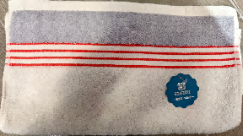
1 | 毛巾 | 洁玉云川毛巾J4408F  规格：33cmx72cm  成分：100%棉 | 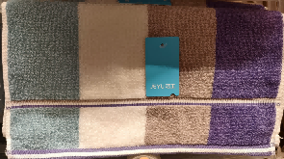
1 | 毛巾 | 图强精梳新疆棉菱纹毛巾（蓝色）m6735  规格：34cmx72cm  成分：100%棉 | 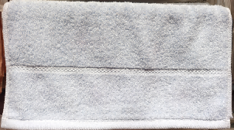
2 | 沐浴露 | LUX力士茶树精油（小苍兰香）550g | 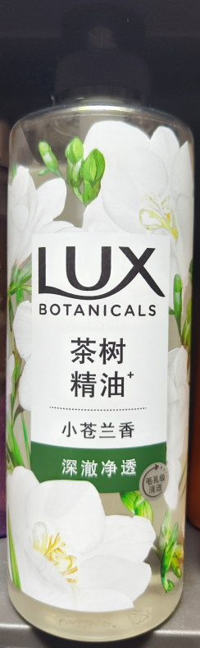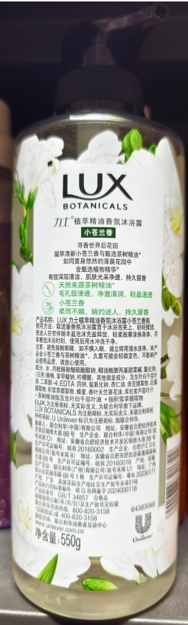
2 | 沐浴露 | 舒肤佳5天舒缓呵护敏感肌适用 玫瑰淡香400g | 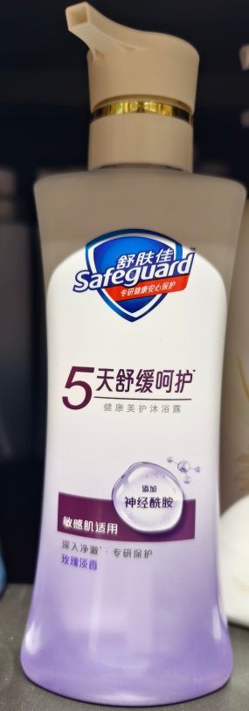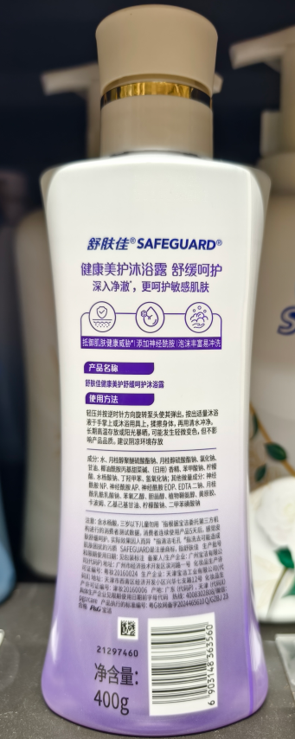
2 | 沐浴露 | OLAY流光焕亮茶山栀子香精华沐浴露500g | 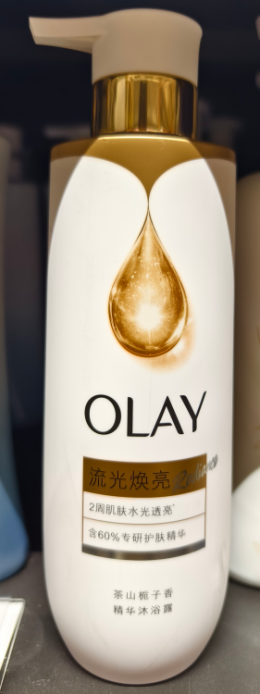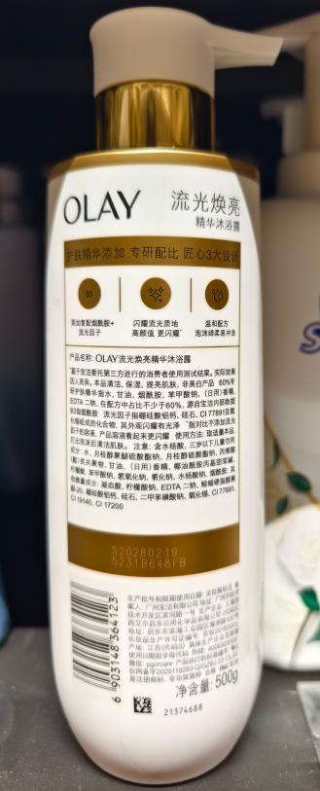
3 | 香皂 | 舒肤佳净透焕亮红石榴香108克 | 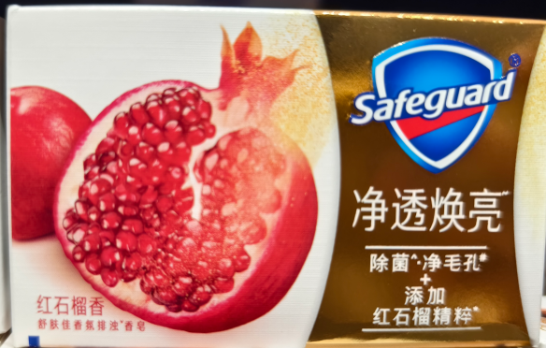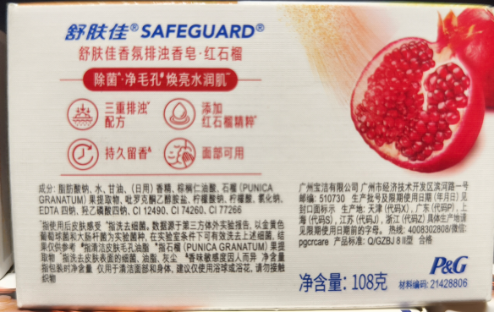
3 | 香皂 | LUX力士清橘海盐香（含海盐颗粒）100克 | 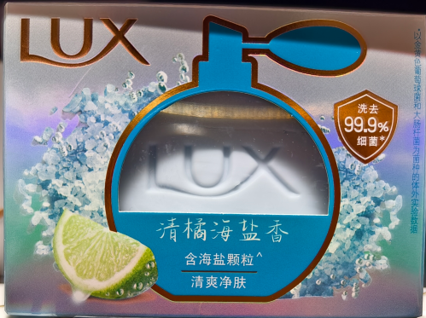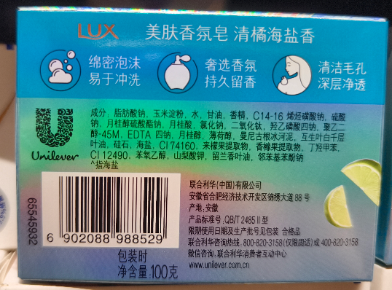
3 | 香皂 | 六神水润舒爽清爽香氛净肤皂 雨后栀子香100g | 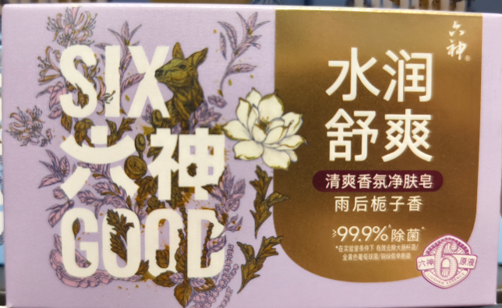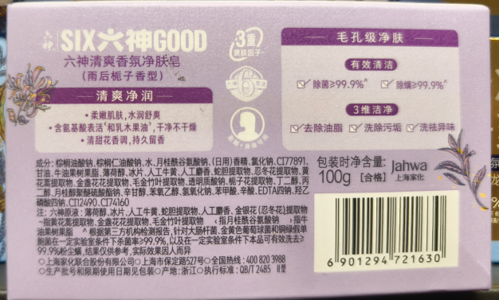
4 | 洗发露 | 飘柔植萃精油+山茶花精粹400g | 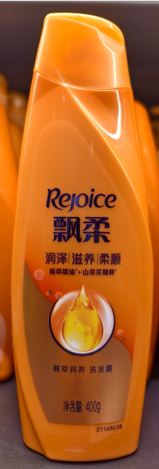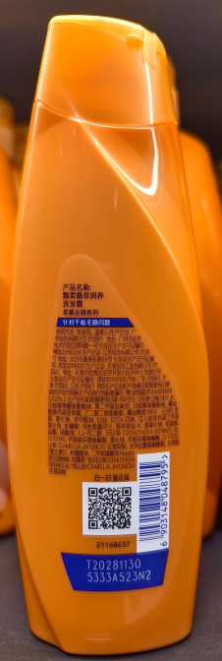
4 | 洗发露 | 潘婷PRO-V丝质顺滑型洗发露400克 | 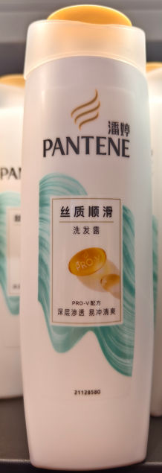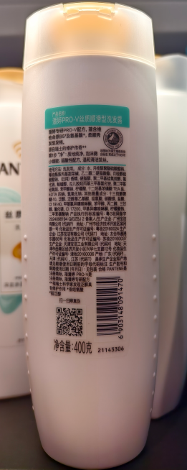
4 | 洗发露 | 海飞丝控油蓬松型（含水杨酸+海藻精华）去屑+头皮护理360g | 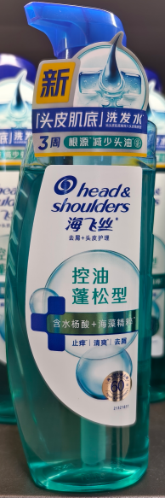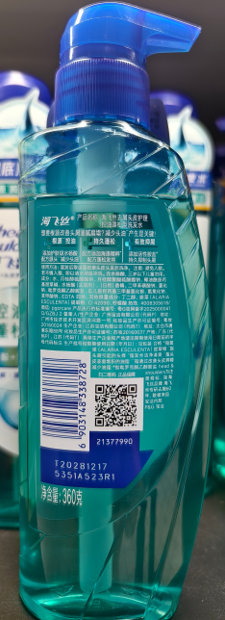
5 | 洗衣液 | 立白大师香氛天然洗衣液奇遇蓝风铃2千克 | 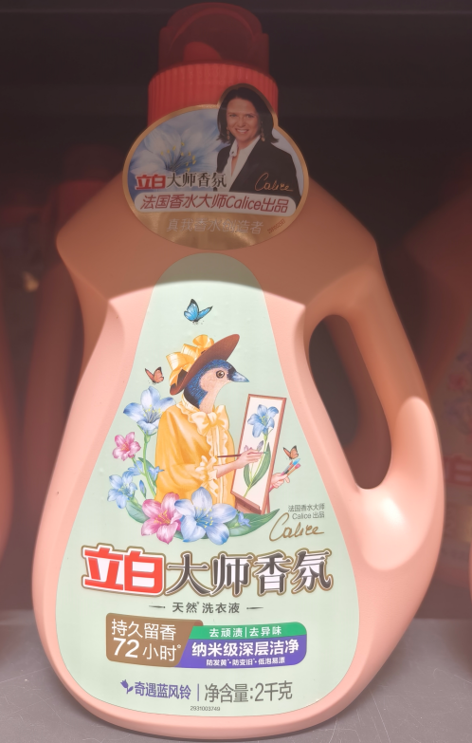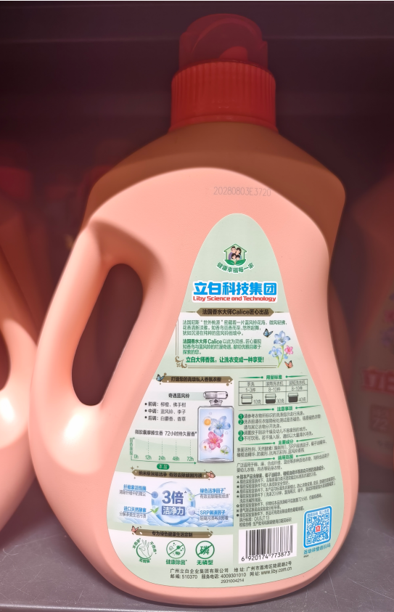
5 | 洗衣液 | 超能植愈香氛洗衣液720小时生香法国白鸢木檀香 2千克 | 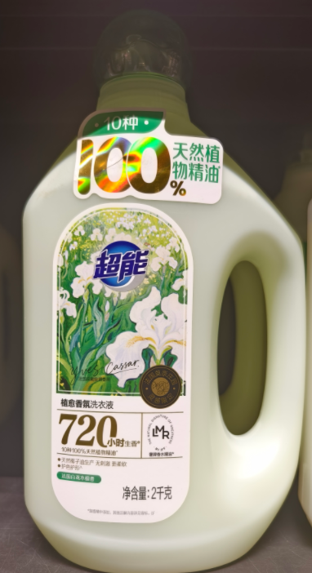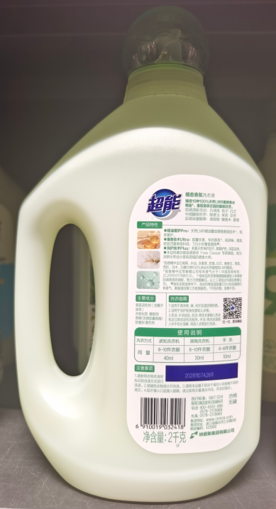
5 | 洗衣液 | 碧浪专业抗菌洗衣液根源洁净3千克 | 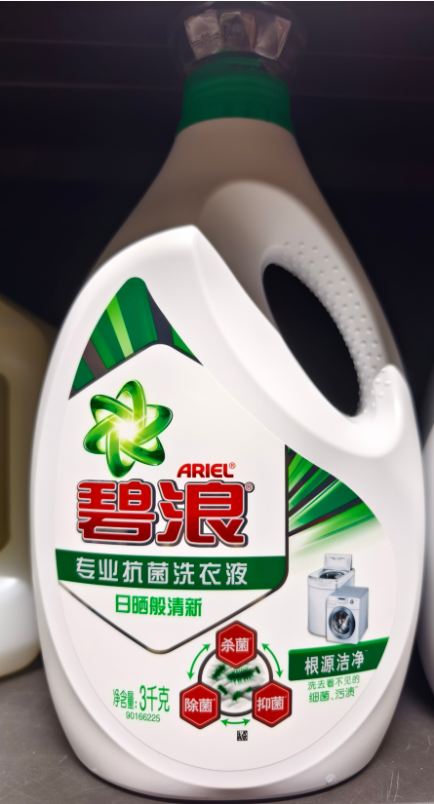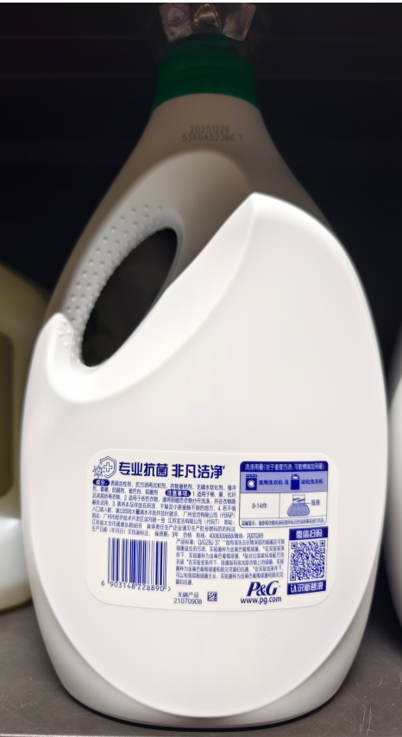
6 | 花露水 | 六神花露水95ml | 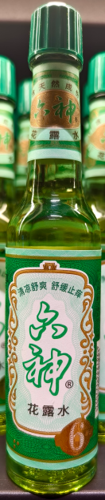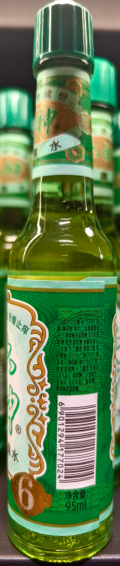
6 | 花露水 | 施美花露水快速止痒清凉舒缓（三效合一）  95ml | 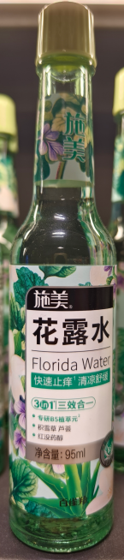
6 | 花露水 | 隆力奇蛇胆牛黄花露水舒缓止痒95ml | 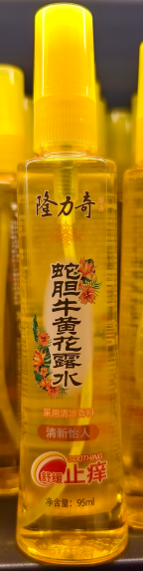
注： 招标文件中提供产品推荐品牌（或规格、型号、产地）的，可以在推荐品牌（或规格、型号、产地）范围内自行选择一款并根据市场行情及自身实际情况进行报价；报价人拟在推荐品牌（或规格、型号、产地）外自行选择品牌，自选品牌应在性能、价格、技术指标、技术参数等方面均不低于推荐品牌，并在本项目开标截止时间2日前以书面形式向采购单位提出，并同时提交该品牌在品牌、信誉度、质量、性能、技术指标等方面不低于采购人推荐品牌的相关证明材料，采购单位认为合理的（必要时组织专家论证），可以增加可选品牌，没有得到采购单位书面认可的品牌一律不予接受，其相应的投标文件将视为未能对本招标文件作出实质性响应，将会判为无效标。
四、商务要求
1、交货期：成交供应商需在7月5日前完成所有物资的采购、包装，并做好慰问随行车辆准备。慰问时间计划7月5日至9月5日之间，具体慰问时间以甲方通知为准。
2、交货方式：成交供应商负责慰问物资的清点、搬运、分发，承担物资仓储、运输、搬运过程中产生的所有费用。
3、交货地点：根据慰问活动安排，按海门区总工会和区镇（街道）工会提供的单位地址和数量分别运送至指定地点或安排车辆进行随行慰问（海门区域范围内部不少于90个慰问地点）。
4、质量保证期：
按照各个产品生产厂家规定的质量保证期进行质保，在质保期内，如产品出现质量问题，成交供应商在接到采购人电话后24小时内进行更换。
5、包装要求：
成交供应商按采购人要求印制慰问物资包装袋20517只（无破损且可正常使用），区总本级1万份完成包装，各区镇（街道）工会按各自需求选择是否包装及包装份数。包装袋定制、印刷费，包装人力等均由成交供应商负责。包装袋式样为PVC透明袋，单面彩印，规格参数及印制图案由采购人提供。1条毛巾、1瓶沐浴露、1块香皂、1瓶洗发露、1瓶洗衣液、1瓶花露水为1份。
6、项目验收：
（1）验收方案：严格根据招标文件、投标文件以及国家相关规定、标准进行验收，在规定期限内供货，供货清单与招标文件相符，供货后实际使用能够完全满足招标文件技术要求和国家相关行业标准。
（2）签订合同后，供应商须按招标文件要求及响应文件承诺供货，如发生货物品牌型号、技术参数等与投标产品不符或低于响应承诺的情形，采购人将追究供应商违约责任，并报财政部门。
7、付款方式：
本年度慰问工作全部结束且双方无争议后，由乙方提供正式税务发票，经甲方审核无误后在年度慰问工作结束后十五个工作日内结清。乙方逾期开具发票或发票开具错误的，甲方有权暂停付款，甲方不承担逾期付款的违约责任。南通市海门区总工会、各区镇（街道）工会按采购份数（下表）单独签订采购合同，采购费用分别开具发票，各自结算支付。
序号 | 单位 | 份数
1 | 南通市海门区总工会 | 10000
2 | 海门区经济技术开发区(海门街道)总 工会 | 3500
3 | 包场镇总工会 | 1000
4 | 临江新区总工会 | 900
5 | 三厂街道总工会 | 900
6 | 三星镇总工会 | 1100
7 | 常乐镇总工会 | 800
8 | 余东镇总工会 | 700
9 | 四甲镇总工会 | 500
10 | 正余镇总工会 | 640
11 | 悦来镇总工会 | 400
12 | 海永镇工会 | 77
五、其他要求
1、项目属性:货物类项目。
2、核心产品
采购  包号 | 核心产品
1 | 1、毛巾  2、沐浴露  3、香皂  4、洗发露  5、洗衣液  6、花露水
3、进口产品投标
采购  包号 | 是否接受进口产品投标  （是/否）
1 | 否
注：本采购包不接受进口产品投标，供应商使用进口产品投标 ，则投标人该采购包作无效投标处理。
4、履约保证金：
（1）履约保证金为该标段成交金额的10%，成交供应商的履约保证金须在成交通知书发出之日起至合同签订前汇入采购单位账户（应当以数字人民币、支票、汇票或者金融机构、担保机构出具的保函等非现金形式提交），成交供应商凭成交通知书与采购单位签订合同。超期或未有协商，则视为自动放弃成交资格。
（2）成交供应商全部履约合同义务，经采购单位验收合格无质量、进度等问题的，采购人在验收合格后一次性退还履约保证金，采购人若逾期退还履约保证金的，按照逾期部分的每日 0.05%支付违约金。
（3）发生以下情况的，履约保证金不予退还或部分退还：
a、签订合同后，因乙方违约导致甲方解除合同的，甲方有权全额扣除履约保证金，不予退还，乙方还须承担相应的法律赔偿责任。
b、乙方在履约过程中发生其他违约行为，给甲方造成损失的，甲方有权在乙方缴纳的履约保证金中予以扣款，以弥补甲方经济损失，不足的部分乙方另外补齐。
c、如达不到本合同约定的验收标准或复验仍不通过的或发生安全事故的，履约保证金不予退还，同时必须在规定期限内整改到位。
（4）以履约保函（保险）形式向采购人缴纳的，按照《关于在全省政府采购领域推行电子履约保函（保险）的通知》，登录江苏政府采购网，选择“保险保函”模块，进行相关操作。供应商可登陆江苏政府采购网“资料下载”栏目下载“政府采购电子履约（保函）保险操作手册。

第五章 评标方法与评标标准
采购包号 | 选取成交候选人数量 | 选取成交候选人的原则
1 | 1 | 1、质量和服务均能满足采购文件实质性响应要求且报价合理、有效、最低；  2、报价为项目的总价，不得将项目拆分或选择性报价；  3、满足公告规定的供货时间要求；  4、成交人不得以任何方式转包或分包。
政府采购政策功能落实
1、小微型企业价格扣除
（1）本项目对小型和微型企业产品给予10%的扣除价格，用扣除后的价格参与评审。
（2）供应商需按照采购文件的要求提供相应的《中小微企业声明函》。
2、残疾人福利单位价格扣除
（1）本项目对残疾人福利性单位视同小型、微型企业，给予10%的价格扣除，用扣除后的价格参与评审。
（2）残疾人福利单位需按照采购文件的要求提供《残疾人福利性单位声明函》。
（3）残疾人福利单位标准请参照《关于促进残疾人就业政府采购政策的通知》（财库〔2017〕141号）。
3、监狱和戒毒企业价格扣除
（1）本项目对监狱和戒毒企业（简称监狱企业）视同小型、微型企业，给予10%的价格扣除，用扣除后的价格参与评审。
（2）监狱企业参加政府采购活动时，需提供由省级以上监狱管理局、戒毒管理局(含新疆生产建设兵团)出具的属于监狱企业的证明文件。供应商如不提供上述证明文件，价格将不做相应扣除。
（3）监狱企业标准请参照《关于政府采购支持监狱企业发展有关问题的通知》（财库〔2014〕68号）。
4、残疾人福利单位、监狱企业属于小型、微型企业的，不重复享受政策。
5、采购本国产品的支持政策
5.1 本项目政府采购活动中既有本国产品又有非本国产品参与竞争的，依法对本国产品给予价格评审优惠，对本国产品的报价给予20%的价格扣除，用扣除后的价格参与评审。
5.2 当采购项目或者采购包中含有多种产品，供应商为该采购项目或者采购包提供的符合本国产品标准的产品成本之和占该供应商提供的全部产品成本之和的比例达到80%以上时（供应商需在“第六章 投标文件格式”的“附件2 投标分项报价表”中填写比例数值），依法对该供应商提供的全部产品给予价格评审优惠，即对该供应商提供的全部产品的总报价给予20%的价格扣除，用扣除后的价格参与评审。供应商未填写比例数值，或比例数值未达到80%的，将不享受本国产品价格评审优惠。
5.3 供应商需按照招标文件的要求提供《关于符合本国产品标准的声明函》（以下简称《声明函》），如不提供将不享受本国产品价格评审优惠。
5.4 供应商需在《声明函》中逐一、准确填写产品名称、厂名、生产厂址三项信息（《声明函》中用斜线划除的地方无需填写），三项信息中任意一项未填写的视为该项产品不符合本国产品标准，不享受本国产品价格评审优惠。
5.5 评标过程中，如发现供应商在《声明函》内容含义不明确、同类事项与投标（响应）文件表述不一致或者有明显文字错误等情况的，评标委员会应当以书面形式要求供应商作出必要的澄清、说明或者补正。经澄清、说明或者补正的《声明函》仍然不符合《国务院办公厅关于在政府采购中实施本国产品标准及相关政策的通知》（国办发〔2025〕34号）和招标文件规定的，供应商提供的相关产品视为不符合本国产品标准。

第六章 投标文件格式

投 标 文 件

项 目 名 称：
项 目 编 号：
投标人名称 ：（加盖CA电子公章）
日 期 ：

投标文件的组成
一、基本目录
1.开标一览表（格式见附件1）
2.投标分项报价表（格式见附件2）
二、资格审查内容
1.法人或者其他组织的营业执照等证明文件，自然人的身份证明
2.上一年度的财务状况报告（投标人成立不满一年无需提供）
3.依法缴纳税收和社会保障资金的相关材料（提供提交投标文件截止时间前一年内至少一个月依法缴纳税收及缴纳社会保障资金的证明材料。投标人依法享受缓缴、免缴税收、社会保障资金的提供证明材料。）
4.具备履行合同所必需的设备和专业技术能力的书面声明（格式见附件3）
5.参加政府采购活动前 3 年内在经营活动中没有重大违法记录的书面声明（格式见附件4）
6.特定资格要求的证明文件：无
7.在“信用中国”网站（www.creditchina.gov.cn）查询，无被列入失信被执行人、重大税收违法案件当事人名单、政府采购严重失信行为记录名单及其他不符合《中华人民共和国政府采购法》第二十二条规定条件的信用记录（投标文件中无需提供证明材料）
8.法人授权书（格式见附件5）
9.投标函（格式见附件6）
总备注：上述“资格审查内容”中1-5条、8、9条投标人必须在投标文件中提供相关材料，否则作无效投标处理。6条如招标文件要求必须提供相关材料而未提供的，作无效投标处理。
三、价格扣除证明文件
1.中小微企业声明函（格式见附件7）
2.残疾人福利性单位声明函（格式见附件8）
3.关于符合本国产品标准的声明函（格式见附件9）

附件1
开标一览表
投标人全称（加盖CA电子签章）：
项目名称：
项目编号：
采购包号：
投标总报价
小写： （人民币：元）
核心产品品牌

附件2
投标分项报价表（采购包号：1）
单位：元

序号 | 产品名称 | 数量 | 分项单价 | 分项总价 | 所投品牌品牌及规格参数
1 | 毛巾 | 20517条
2 | 沐浴露 | 20517瓶
3 | 香皂 | 20517块
4 | 洗发露 | 20517瓶
5 | 洗衣液 | 20517瓶
6 | 花露水 | 20517瓶
投标总报价（人民币：元）
本采购包中提供的符合本国产品标准的产品成本之和占该采购包提供的全部产品成本之和的比例为 %。
备注：
1.投标报价采用总承包方式，“投标总报价”应包括所投货物（包含与货物相关的服务）费用、物资包装袋制作费、包装费、运输费、搬运费、仓储费、税金、国际（如果有）国内运输保险、报关清关（如果有）、开证（如果有）、办理全套免税手续费用（如果有）及其他有关的为完成本项目发生的所有费用，招标文件中另有规定的除外。“投标总报价”数额为各“分项总价”之和。
2.“投标分项报价表”中“投标总报价”数额应当与“开标一览表”中“投标总报价”数额一致。
3.本采购包中含有多种产品时，供应商未填写本采购包中提供的符合本国产品标准的产品成本之和占该采购包提供的全部产品成本之和的比例数值的，或比例数值未达到80%的，将不享受本国产品价格评审优惠。
4.投标人需认真填写本报价表，尤其注意规格型号的准确填写。

附件3
具备履行合同所必需的设备和专业技术能力的书面声明
我单位郑重声明：我单位具备履行本项采购合同所必需的设备和专业技术能力，为履行本项采购合同我公司具备如下主要设备和主要专业技术能力：
主要设备有： 。
主要专业技术能力有： 。

附件4
参加政府采购活动前 3 年内在经营活动中没有重大违法记录的书面声明
我单位郑重声明：参加本次政府采购活动前 3 年内，我单位在经营活动中没有因违法经营受到刑事处罚或者责令停产停业、吊销许可证或者执照、较大数额罚款等行政处罚。

附件5
法人授权书
本授权书声明：____________（投标人名称）授权________________（被授权人的姓名）为我方就JSZC-320614-STST-X2026-0009号项目采购活动的合法代理人，以本单位名义全权处理一切与该项目采购有关的事务。
本授权书于______年____月____日起生效，特此声明。
被授权人身份证号码：
被授权人联系电话：（手机）
被授权人电子邮箱：
授权单位名称：（加盖CA电子公章）
单位地址：
日期：

附件6

投标函
致：南通市海门区总工会：
根据贵方的JSZC-320614-STST-X2026-0009号招标文件，正式授权下述签字人_____(姓名)代表我方_______（投标人的名称），全权处理本次项目投标的有关事宜。
据此函，__________签字人兹宣布同意如下：
1.按招标文件规定的各项要求，向买方提供所需货物（包含与货物相关的服务）。
2.我们完全理解贵方不一定将合同授予最低报价的投标人。
3.我们已详细审核全部招标文件及其有效补充文件，我们知道必须放弃提出含糊不清或误解问题的权利。
4.我们同意从规定的开标日期起遵循本投标文件，并在规定的投标有效期期满之前均具有约束力。
5.同意向贵方提供贵方可能另外要求的与投标有关的任何证据或资料，并保证我方已提供和将要提供的文件是真实的、准确的。
6.一旦我方中标,我方将根据招标文件的规定，严格履行合同的责任和义务,并保证在招标文件规定的时间完成项目，交付买方验收、使用。
7.与本投标有关的正式通讯地址为：
地 址：
邮 编：
电 话：
传 真：
投标人开户行：
账 号：
日 期：________年____月____日

附件7
中小微企业声明函（货物类项目）（采购包号：1）
本公司（联合体）郑重声明，根据《政府采购促进中小企业发展管理办法》(财库〔2020〕46号)的规定，本公司（联合体）参加南通市海门区总工会组织的采购编号为JSZC-320614-STST-X2026-0009，南通市海门区总工会采购2026年度高温慰问物资项目（采购包号：1）的采购活动，提供的货物全部由符合政策要求的中小微企业制造。相关企业（含联合体中的中小微企业、签订采购包意向协议的中小微企业）的具体情况如下：
1. 毛巾 ，属于 工业 行业；投标产品制造商为（企业名称），从业人员 人，营业收入为 万元，资产总额为 万元，属于（□中型企业 □小型企业 □微型企业）；
2. 沐浴露 ，属于 工业 行业；投标产品制造商为（企业名称），从业人员 人，营业收入为 万元，资产总额为 万元，属于（□中型企业 □小型企业 □微型企业）；
3. 香皂 ，属于 工业 行业；投标产品制造商为（企业名称），从业人员 人，营业收入为 万元，资产总额为 万元，属于（□中型企业 □小型企业 □微型企业）；
4. 洗发露 ，属于 工业 行业；投标产品制造商为（企业名称），从业人员 人，营业收入为 万元，资产总额为 万元，属于（□中型企业 □小型企业 □微型企业）；
5. 洗衣液 ，属于 工业 行业；投标产品制造商为（企业名称），从业人员 人，营业收入为 万元，资产总额为 万元，属于（□中型企业 □小型企业 □微型企业）；
6. 花露水 ，属于 工业 行业；投标产品制造商为（企业名称），从业人员 人，营业收入为 万元，资产总额为 万元，属于（□中型企业 □小型企业 □微型企业）；
以上企业，不属于大企业的分支机构，不存在控股股东为大企业的情形，也不存在与大企业的负责人为同一人的情形。
本企业对上述声明内容的真实性负责。如有虚假，将依法承担相应责任

企业名称（加盖CA电子公章）：
日 期：

备注：
1.从业人员、营业收入、资产总额填报上一年度数据，无上一年度数据的新成立企业可不填报。
2.专门面向中小微型企业采购的项目，供应商如不提供此声明函，则不能通过资格审查；非专门面向中小微型企业采购的项目，供应商如不提供此声明函，价格将不做相应扣除。
3.供应商应对照《工业和信息化部、国家统计局、国家发展和改革委员会、财政部关于印发中小企业划型标准规定的通知》(工信部联企业〔2011〕300号)《国家统计局关于印发〈统计上大中小微型企业划分办法（2017）〉的通知》（国统字〔2017〕213号）的规定，自行勾选制造商的企业规模类型。
附件8
残疾人福利性单位声明函（货物类项目）（采购包号：1）
本单位郑重声明，根据《财政部 民政部 中国残疾人联合会关于促进残疾人就业政府采购政策的通知》（财库〔2017〕141号）的规定，本单位为符合条件的残疾人福利性单位，且本单位参加南通市海门区总工会_单位的采购文件编号为JSZC-320614-STST-X2026-0009的 南通市海门区总工会采购2026年度高温慰问物资项目 项目（采购包号：1）采购活动提供本单位制造的货物，或者提供其他残疾人福利性单位制造的货物（不包括使用非残疾人福利性单位注册商标的货物）。
本单位对上述声明的真实性负责。如有虚假，将依法承担相应责任。

备注：
1.专门面向中小微型企业采购的项目，供应商为残疾人福利性单位并提供本单位制造的货物，或者提供其他残疾人福利性单位制造的货物，必须提供此声明函，否则将不能通过资格审查。
2. 非专门面向中小微型企业采购的项目，供应商如不提供此声明函，价格将不做相应扣除。
3.中标/成交供应商为残疾人福利性单位的，此声明函将随中标/成交结果同时公告，接受社会监督。

供应商全称（加盖CA电子公章）：
日 期：

附件9
关于符合本国产品标准的声明函（采购包号：1）

本公司（单位）郑重声明，根据《国务院办公厅关于在政府采购中实施本国产品标准及相关政策的通知》（国办发〔2025〕34号）的规定，本公司（单位）提供的以下产品属于本国产品。具体情况如下：
1. ，生产厂为（厂名）²，厂址为（生产厂址）。 （产品名称1） 的中国境内生产的组件成本占比≥（规定比例）³。（产品名称1）的（关键组件）⁴在中国境内生产。（产品名称1）的（关键工序）⁵在中国境内完成。
2. ，生产厂为（厂名）²，厂址为（生产厂址）。 （产品名称2） 的中国境内生产的组件成本占比≥（规定比例）³。（产品名称2）的（关键组件）⁴在中国境内生产。（产品名称2）的（关键工序）⁵在中国境内完成。
3. ，生产厂为（厂名）²，厂址为（生产厂址）。 （产品名称3） 的中国境内生产的组件成本占比≥（规定比例）³。（产品名称3）的（关键组件）⁴在中国境内生产。（产品名称3）的（关键工序）⁵在中国境内完成。

……
本公司（单位）对上述声明内容的真实性负责。如有虚假，愿承担相应法律责任。

公司（单位）名称（盖章）：
日期： 年 月 日
__________________
1.产品如有型号，请在“产品名称”栏一并填写。
2.生产厂名与厂址应与生产厂营业执照载明的相关信息保持一致。
3.该产品的中国境内生产的组件成本占比相关要求实施前，“规定比例”栏可不填，下同。
4.该产品的关键组件要求实施前，“关键组件”栏可不填，下同。
5.该产品的关键工序要求实施前，“关键工序”栏可不填，下同。
6.用斜线划除的地方无需填写。

质疑函范本
一、质疑供应商基本信息
质疑供应商：
地址： 邮编：
联系人： 联系电话：
授权代表：
联系电话：
地址： 邮编：
二、质疑项目基本情况
质疑项目的名称：
质疑项目的编号： 包号：
采购人名称：
采购文件获取日期：
三、质疑事项具体内容
质疑事项1：
事实依据：

法律依据：

质疑事项2
……
四、与质疑事项相关的质疑请求
请求：
签字(签章)： 公章：
日期：
质疑函制作说明：
1.供应商提出质疑时，应提交质疑函和必要的证明材料。
2.质疑供应商若委托代理人进行质疑的，质疑函应按要求列明“授权代表”的有关内容，并在附件中提交由质疑供应商签署的授权委托书。授权委托书应载明代理人的姓名或者名称、代理事项、具体权限、期限和相关事项。
3.质疑供应商若对项目的某一采购包进行质疑，质疑函中应列明具体采购包号。
4.质疑函的质疑事项应具体、明确，并有必要的事实依据和法律依据。
5.质疑函的质疑请求应与质疑事项相关。
6.质疑供应商为自然人的，质疑函应由本人签字；质疑供应商为法人或者其他组织的，质疑函应由法定代表人、主要负责人，或者其授权代表签字或者盖章，并加盖公章。

